***Day by day* czyli listopad ’24 w Leonidio**

zdjęcia - za wyjątkiem podpisanego - Karol *Herman/Hermes* Dąbrowski

Nie pamiętam już kto i kiedy wpadł na pomysł tego wyjazdu, ale pamiętam, że warunki brzegowe były od razu jasne i oczywiste: żadnego wcześniejszego planowania, bukowania biletów, kwater i tłumu. Pełna niezależność i mobilność - czyli jak zazwyczaj do Ospu: samochodem w krzon. Tyle, że tym razem maksymalnie w 4 osoby. Skład też się jakoś wyklarował szybko i naturalnie – Herman, Igorek, Payek, dr know. Jak widać nie najmłodszy, za to zgrany. Jak stara talia kart. Dwóch pierwszych nigdy tam nie było, więc pchała ich ciekawość. Payek był w tym roku zimą i mu się podobało. Wcale się nie dziwię - ja po zeszłorocznym, wiosennym liźnięciu miejsca bardzo chciałem tam wrócić.

I nic się nie zmieniło - dalej chcę.

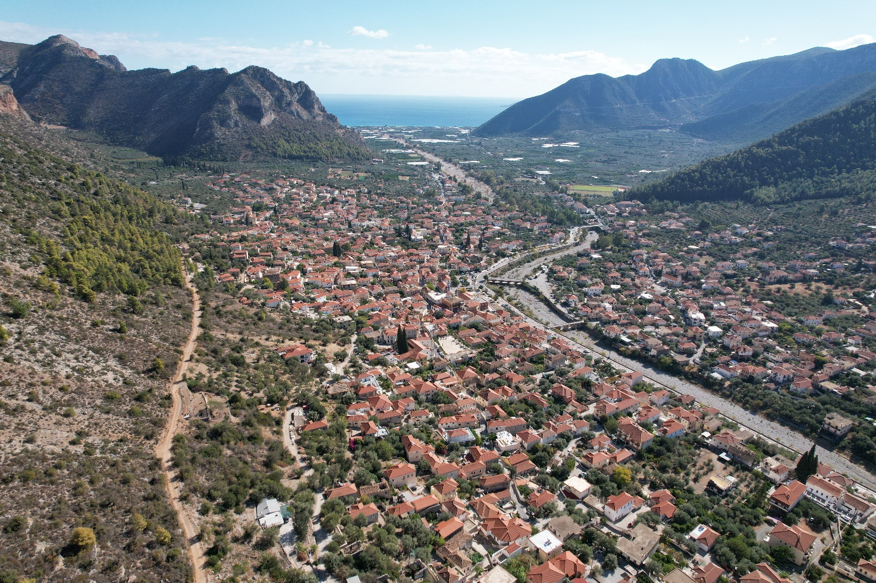

**Prolog – 30.10**

*Weźta se dużo jedzenia na drogę. I kaczki.* – poradził nam Herman na Pako tuż po walnym. *Jakie kurwa kaczki* - pomyślałem - przecie ja nie jadam drobiu. Nim mózg wypluł wynik, Herman zdążył dokończyć: *Pierwszy postój na granicy węgiersko-serbskiej*. Zapowiadało się dobrze.

**Podróż tam – 31.10/1.11**

Wyjazd większości składu ustalono na 16:30, z centrali w Marzyszu. Stamtąd po drodze mieliśmy zgarnąć Payka. Czyli wychodziło, że z Igorkiem mieliśmy się stawić u Hermana na czwartą, co wymagało napinki. I żeśmy się napięli. I zupełnie niepotrzebnie, bo najwyraźniej „w Bilczy był jak zwykle korek” i finalnie ruszyliśmy z Morawicy sporo po 18-tej. Ale to nic, bo w kuluarach były zakłady, czy Payek w ogóle pojedzie… Ruszyliśmy oczywiście po to, żeby niebawem zawrócić, bo zapomniał żonie zostawić jakieś klucze; czyli już na starcie 2 godziny w plecy. Co ciekawe manewry te nie spowodowały żadnej nerwowości, co byłoby nie do pomyślenia jeszcze kilka lat temu (podziękowania proszę kierować do pań: Ilony i Urszuli ze ŚCPiE). Również fakt zakupu droższych winiet na Słowację i Węgry przez krezusa Hermana nie wytrącił nikogo z równowagi. Najwyraźniej byliśmy skoncentrowani na celu i nam zależało.

Droga do Leonidio zajęła nam zgodnie z planem 25,5 (słownie: dwadzieścia pięć i pół) godziny. Wydaje się to potwornie długo i z pewnością męcząco, ale nic bardziej mylnego. Zabrzmi to może niewiarygodnie, ale czas minął szybko, a z auta wysiedliśmy świeżutcy. Zasługa to środka transportu - jechaliśmy busem Hermana, którym zazwyczaj wozi kajakarstwo: ośmioosobowym Trafikiem, w którym dwie osoby mogą podróżować leżąc w poprzek na płaskich, poziomych ławach, a trzecia może sobie komfortowo rozłożyć fotel koło kierowcy. A wszystkie zawinięte w śpiworki. I w ten oto sposób otrzymujemy kuszetkę na kółkach. Tylko lepszą, bo można raz na czas z niej wysiąść i się przespacerować. I to właśnie dla komfortu podróży liczba uczestników została ustalona na „nie więcej niż 4 osoby” – jebać biedę! Jak Herman po sześciu godzinach jazdy zdał ster i komendę Igorkowi, a po nim wskoczyłem ja, to po dwunastu spania miał już odleżyny i nie dał nawet kierować Paykowi. Nie było żadnych przygód; raz tylko Herman nam się zgubił na stacji, ale odnalazłem go na sraniu w kiblu, bo gdzieżby indziej. Ciekawostką było, że był to już drugi zaliczony kibel na tej stacji, do tego w innym budynku. Nie chciał się przyznać skąd te manewry, ale sprawa wydaje się trywialnie prosta – pewnie w pierwszym zużył cały papier. Czas umilała muzyczka z Karolowego pendrajwa - królowali rzecz jasna Fagoci, ale jak się Igorek dorwał do kółka, to okazało się, że dalej zawartość jest całkiem ekumeniczna i przez sen dotarły do mych uszu wieki nie słyszane *ryby w oceanie*.

Po drodze widzieliśmy kilka pięknych kadrów – m.in. masyw Olimpu, na wyciągnięcie ręki - zachwycający. Widzieliśmy też za Tebami – już całkiem z bliska - obóz murzyńskich *dresiarzy* – dość paskudny. Eh, jak to dziwnie ta historia się układa; dziś Grecja to biedne, zmarginalizowane państwo, a jest przecież kolebką cywilizacji i kultury zachodu. Nazwy mijanych miejsc: Olimp, Ateny, Teby, Korynt, Argos przyprawiały o zawrót głowy – znaliśmy je ze szkół. Ja na dodatek miałem ze sobą *Odyseję* Homera, w nowym, uwspółcześnionym przekładzie, czy jak to się teraz mówi – spolszczeniu - Libery; przyznam, że czytanie tego z greckim miasteczkiem u stóp i widokiem na Morze Egejskie miało swój niepowtarzalny smak.

Miejscem docelowym, ustalonym dopiero w trasie była *Vlychada Beach*, oddalona od Leonidio o kolejne półtorej godziny jazdy wąskimi serpentynami, pokonującymi blisko tysiąc metrów w górę i tyleż samo w dół. Wybraliśmy ją, bo podobno piękna i było na niej wspinanie; do tego nawet jakaś tufa (a z opowieści spotkanego na Stoko wspinacza - wręcz TUFA). W miasteczku trwał właśnie doroczny festiwal wspinaczkowy, z którym nie chcieliśmy mieć nic wspólnego. Ale najważniejszym było, że to właśnie tam, na plaży, rezydował Plastyk z Rodziną.

**Plastyk**

Ładny chłopiec o imieniu Mateusz, białostoczanin. Rocznik ’87 - czyli wciąż chłopiec. Fajny gość. Co ja mówię - Gość przez duże G. Zdolny człowiek i artystyczna, niespokojna dusza. Ukończył - nie bez perturbacji - Liceum Sztuk Plastycznych w Supraślu; stąd ksywa. Szkołę tę – również nie bez perturbacji - ukończyła moja Żona; widać taka szkoła. Kursant Blondasa, który do dziś się o nim dobrze wypowiada. Poznałem go ponad 10 lat temu, gdy pozyskawszy jakieś publiczne środki wybudował z kolegą na lato ogólnodostępną zewnętrzną ściankę bulderową; w środku miasta, koło Opery Podlaskiej. Spędzałem wówczas wakacje z dziećmi u teściowej w Białymstoku i spacerując z Ninką natknąłem się na to cudo. Nie omieszkałem skorzystać, a przy kolejnej wizycie trafiłem tam na lokalne towarzystwo, które właśnie urządzało urodzinki dziecku. Była to Amelka, jego pierwsze dziecko. Akurat Nina miała instrument, coś tam zagrała okolicznościowego maluszkowi i tak się zaczęła nasza znajomość, która trwa do dziś. Nawet nie pamiętam, kiedy i jak przerodziła się w zażyłość. Tę ściankę rozwinął później w centrum wspinaczkowe *FLASH*. Ale oprócz prowadzenia ściany zajmuje się od lat szkoleniami w Leonidio, co czyni go poniekąd lokalsem; a już na pewno stałym, zorientowanym bywalcem. Dlatego też zmierzaliśmy do niego, aby pomógł ustalić plan działania i dokonać słusznych wyborów. To co odróżnia go od wielu innych wspinaczy to piątka dzieci, które wspólnie z uroczą żona Ewą zabierają ze sobą w świat, pozwalając go swobodnie poznawać. Jak na moje ojcowskie nerwy to momentami za swobodnie. Są to chronologicznie: Amelka (14 l.), Wiktor (12), Cyryl (10), Szymon (8), Marcelina (4). Towarzyszył im jego ojciec - dziadek Władek, który tonował co bardziej szalone pomysły.

No i pamiętajcie: to właśnie Plastyk był wstanie mnie namówić na pierwszą - i jak na razie jedyną życiu - wycieczkę samolotem. Do Leonidio właśnie; nie może być to zatem zwykły człowiek.

**Vlychada – 2.11**

Poranek przywitał nas czystym niebem i słońcem. Każdy następny też nas tak witał, co stało się wręcz nudne. Nikt się nie spieszył, bo wszystko było na miejscu: do morza 70 m, do skałki 50 m; od krzesełka. Rejon idealny na rozwspin – można było w słońcu (za ciepło), można było w cieniu (za zimno); a wszystko w pięknych okolicznościach. Drogi: krótkie, średnie, kilka długich - łatwe, średnie, kilka trudnych - ładne, średnie, kilka brzydkich. Do wy-boru, do ko-loru. Rzeczona tufa okazała się nieco lipna, bo i nie za długa, a i wspinanie polegało na łapaniu się chwytów po obu jej stronach, a nie jej samej. Niemniej można sobie było zrobić na niej fajne zdjęcie, i jak się dobrze dół przykadrowało, to ho-ho, wyglądało, że droga jak się patrzy; drogiszcze wręcz. Odpuściłem ją zatem sobie; zwłaszcza, że koledzy zrobili sajtami i fleszami, więc zyskać nic się nie dało, a można byłosporo stracić. Tym bardzie, że już na parchu obok mi nie poszło. A kolegom - lepiej lub gorzej, ale jednak – poszło.

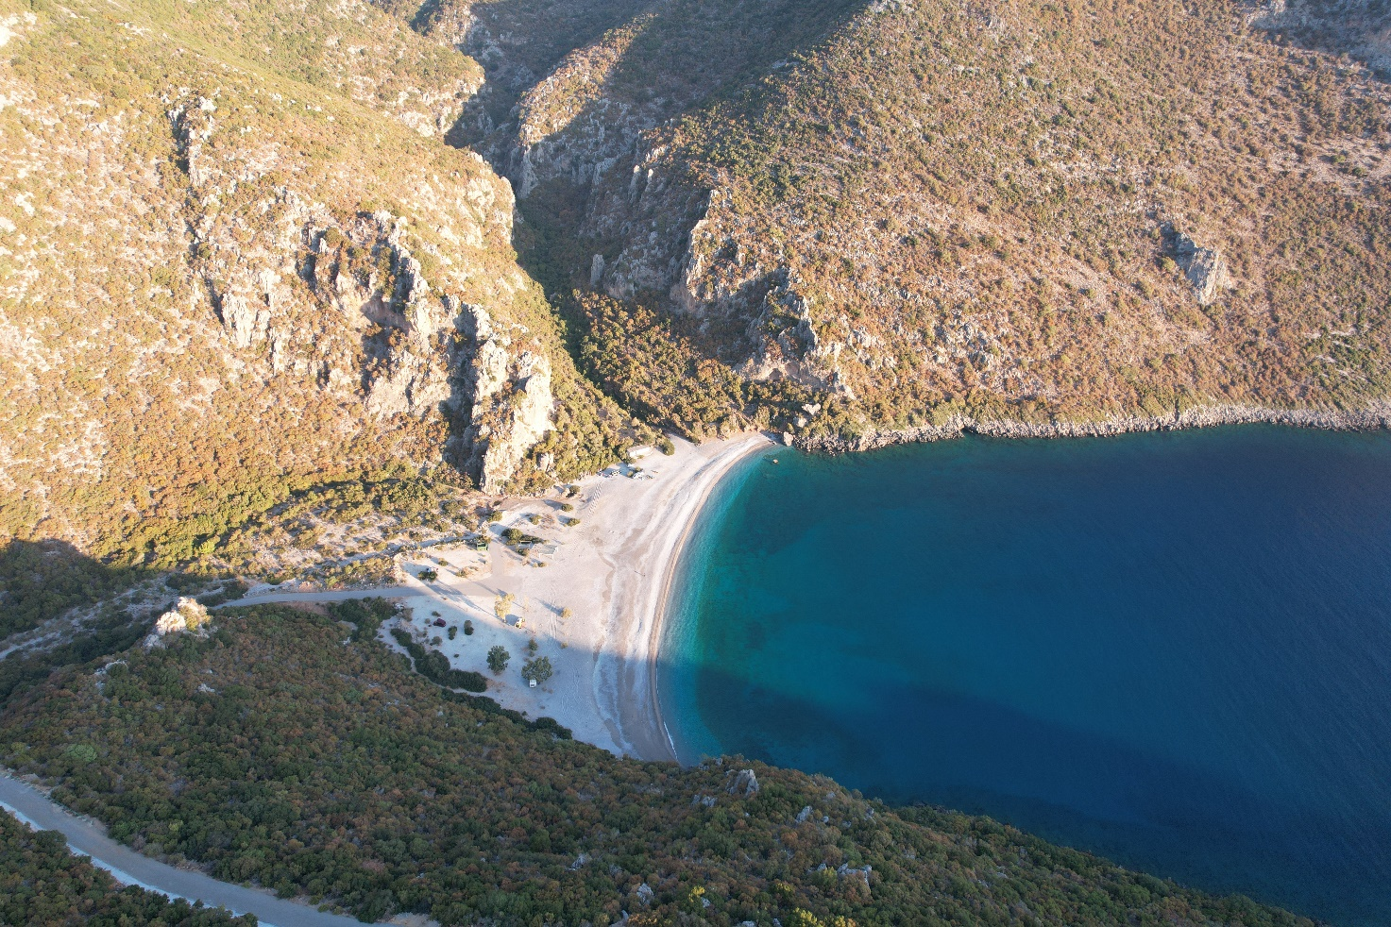

**Watermill – 3.11**

*Twój partner potrzebuje nipada na drugiej nodze* – powiedziała po angielsku sympatyczna dziewczyna z warkoczem, wskazując na Hermana walczącego w dachu. Wydała mi się jakaś znajoma, a jak zaczęła rozmawiać ze swoim towarzyszem po francusku, to już wiedziałem kto zacz. Herman oczywiście nie miał bladego pojęcia, że o patentach rozmawia z wielką słoweńską wspinaczką Martiną Čufar; mistrzynią świata z 2001 r., wicemistrzynią Europy z 2002 r. oraz medalistką wielu zawodów PŚ we wspinaniu na trudność. Wspinała się również na czas – ale wtedy to były zupełnie inne zawody. To miał być jego wielki dzień – w przewodniku odkryliśmy, że zaznaczył sobie kółeczkami 4 drogi z przedziału 7c-c+, które miały paść sajtem. No, a w pewnym momencie wyglądało, że może będzie i cztery, ale próby na jednej drodze. Drugą schrzanił koncertowo, a trzeciej też nie zaczął gładko. No, ale przełożony na lewą nogę *knaber* i podpowiedziane przyklinowanie kolanka kapkę pomogły, a doping Franoli po polsku *„dawaj dawaj”* dodał skrzydeł; i wpiął się do stanu. Radość wielka, która później zamieniła się w jeszcze większą, gdy okazało się że droga ma 8a. Dzień i rejon pierwsza klasa. Podejście z auta 5 minut. No i tam można było znaleźć już prawdziwą tufę o nazwie *Kyparissi*. Życie dopisało epilog: kilka dni później Herman natknął się w starym wydaniu książki pt. „Trening wspinaczkowy” na czarno-białe zdjęcie Martiny. *Kurwa,* *jakbym wiedział, to bym, wziął podpis!* – westchnął nie bez żalu.

**Kyparissi / Agia Kyriaki / Leonidio [pierwsza pauza] – 4.11**

Trzecią noc spędziliśmy przy plaży miejskiej w Kyparissi. Był to nie do końca dobry wybór, bo lepsza miejscówka - *Agia Kyriaki* - znajdowała się, jak się później okazało, kilka minut drogi dalej. Choć z drugiej strony tam było sporo kamperowców, a tu byliśmy sami. No i tu Herman zrobił mi to piękne, gejowskie zdjęcie z serduszkiem. Ale jednak trochę szkoda, bo tam pachniało integracją i imprezą. I to międzynarodową oraz koedukacyjną - np. był tam kamper pełen Szwajcarek (do wy-boru, do ko-loru). A myśmy nie musieli się przecież wysypiać, bo w planie był przecież rest day.

Rankiem nareszcie zażyliśmy morza. Na Vlychadzie jakoś się to nie udawało - a to było za jeszcze wcześnie, a to już za późno, a to żeśmy się znów na wspin spieszyli. Herman i ja zażyliśmy w pełni, reszta półgębkiem. Payka jak najbardziej rozumiem – ledwo wyszedł z chorych zatok. Ja już co prawda nocą podjąłem próbę kąpieli, ale fale wydały mi się nieco przerażające i były jakieś inne, niż te znane mi z Bałtyku, czy Morza Północnego u wybrzeży Holandii i rozsądek zwyciężył. Najwyraźniej zdziadziałem do reszty i odpuściłem. Woda cieplutka: 23°C (wg osobistych pomiarów), cieplejsza od porannego powietrza; wchodziło się na miękko. Po kąpieli, kręceniu filmów dronem (bo Herman miał ze sobą drona – jak widać na załączonych zdjęciach - i uwieczniał nasze biwaki), odwiedzeniu tej drugiej miejscówki ze Szwajcarkami (tu już tylko ja popływałem), ruszyliśmy w drogę do Leonidio. Serpentyny w dzień nie były już takie straszne, i wczesnym popołudniem zameldowaliśmy się w miasteczku; akurat tak, żeby zdążyć na obiad na *souvlaki* (ważne miejsce na mapie). Potem kawka u Anny (w prawdziwej knajpce dla lokalsów - kolejne ważne miejsce), obchód głównej ulicy celem sprawdzenia, czy są *sami piękni ludzie* porozsiadani w eleganckich lokalach - byli. Po czym myk, na miejsce biwaku. A wieczorem, gdy zeszliśmy z na zwyczajowe wieczorne piwko bezalkoholowe, w kultowej knajpie kooperatywy *Pánjiki* (jeszcze jedno ważne miejsce), natknęliśmy się na pewną, starą znajomość:

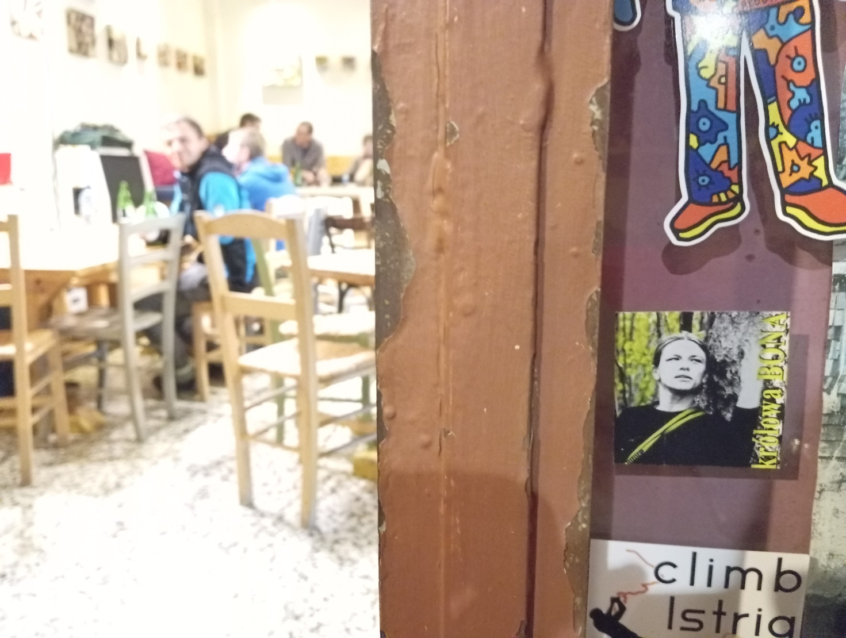

*fot. dr know*

**Elona – 5.11**

*A byłeś w Elonie?* – zapytała mnie Domi na Pako jesienią ubiegłego, po swoim powrocie z Leonidio. *Nie? To musisz koniecznie odwiedzić ten sektor*. I miała rację – być tam w Leonidio, a nie być w Elonie, to grzech ciężki; zwłaszcza, gdy jest się dłużej niż trzy dni. Więc innej opcji nie było – wszyscy zgodnie stwierdzili, że musimy tam pojechać. Miejsce odległe, położone dość wysoko, w głębi wąwozu; słońce zagląda koło 15, na jakąś godzinkę, więc puchówki wskazane. Ba, żeby nie zmarznąć, trzeba było do asekurowania Hermanowe dresy na spodnie wspinaczkowe wciągać. Przy okazji jeśli mowa o spodniach, to Herman swoje pierwsze porwał jakoś na początku (takie było tarcie!), a w Elonie te drugie pierdolnęły mu w kroku. Trzecich do wspinania nie miał – więc wyglądał jak wyglądał. Ja miałem pancerne gacie od Agresta, więc nie tylko, że nie pierdolnęły, ale i wyglądałem szykownie. Faktycznie trochę się do tej Elony jedzie, ale za to podejście z auta pod klasyka *Diet Dope* (zrobionego wyłącznie przez Hermana; nikt z nas nie miał śmiałości się wstawić) zajmuje 2 minuty. Rejon jest na szczęście zróżnicowany i poza onieśmielającymi, nadwieszającymi się amfiteatrami o ciągnących się po samo niebo tufach, są i przysłowiowe, poczciwe *krzaki*. Trzeba się tylko nachodzić pod skałami, co wytęża trochę łydkę, bo poziomo to tam nie jest. Miło, że się Hermanowi chciało mi towarzyszyć pod moje kapkę mniej spektakularne cele. Tu już było sporo ludzi, więc nie wszystkie plany udało się zrealizować i niektóre Hermanowe kółeczka w przewodniku pozostały niezaczernione. Tu nic spektakularnego się nie wydarzyło, ale dzięki powszechnie znanej wytrwałości w uderzaniu na drogę Igorka trochę się zasiedzieliśmy i mieliśmy czas zwiedzić położony nieopodal monastyr. Payek tam był, jak rzeczony restował, Herman i ja poszliśmy jak oddawał kolejną, wieczorną już próbę. Byliśmy ostatnimi klientami i jak tylko wyszliśmy z murów, to zatrzasnęli za nami bramę. Interesujące miejsce – żadnego efekciarstwa, wymyślnych form czy kiczu. Typowy przykład anonimowej, „rzemieślniczej” architektury - nakładanej warstwami przez lata. z poszanowaniem dla przeszłości i tradycji. Można się zachwycić harmonią i zadumać, a także podziwiać rozległe widoki z tego sakralnego gniazda na skale.

**Anita i Karol, Karol i Anita**

Tym razem Herman wynalazł w internetach miejscówkę na nocleg - gdzieś hen, wysoko na w górach nad Eloną. *Jedziemy tam, bo będzie rano słoneczko, nie to co w dolinie* – mamił. I owszem było, ale było tam też o 10 stopni chłodniej niż na dole. Nic dziwnego - odczyt z wysokościomierza wskazywał blisko 900 m n.p.m. W drodze przypomniałem sobie o „rybach, trawach, ptakach i tylko tej jednej, co jest powietrzem”, które to przez sen usłyszałem w podróży i nie byłem pewien, czy to naprawdę leciały, czy tylko się śniły. Zacząłem drążyć, i okazało się, że jak najbardziej, Herman ma taki folder na pendrajwie; z Lipnicką. *Po co ci to?* – zapytałem. *Jak to po co? Ja słucham różnej muzyki. I bardzo lubię Anitę!* – wypalił Herman. Ja pierdolę – z tej strony to go nie znaliśmy. Ale cóż – każdy ma tam jakieś zaszłości z młodości – wiecie: dyskoteki w podstawówce, osiemnastki i takie tam. Folder został odnaleziony i włączony; i Anita nam o tych rybach zaśpiewała wywołując u Hermana uśmiech i przypływ radości. Ale najlepsze miało dopiero nadejść: przy utworze nr 4, Karol przekręcił solidnie gałkę głośności w prawo i sam się włączył. Nie do wiary – ten człowiek o konstrukcji cepa śpiewał nam o: „dziewczynie z rzeką w tle”, „kaskadach gwiazd” i „oczach co nie miały dna”. Kurwa – „…dziękuje Tobie”! I dalej - „huuu-uu-uuuu” - z usteczkami w ciup. Trochę nas przytkało. To nie była piosenka z odległej, szkolnej przeszłości – utwór ma ledwie 5 lat - bałem się zapytać w jakich okolicznościach go poznał… Niemniej *Ptasiek* – bo taki jest tytuł utworu - stał się hymnem wyjazdu i od tego momentu przy każdym powrocie ze skał był włączany. Leciał na pełen regulator w pakiecie z tymi rybami. A Herman zawsze się uruchamiał. Przypomniało mi się, jak z Cniaszkiem w ’11 słuchaliśmy codziennie po lodowspinie w Malcie *Sauté* Brodki i wyliśmy razem z nią; no, ale my to subtelni wrażliwcy jesteśmy. I skomplikowani nerwicowcy.

**Nifada / Frankenstein – 6.11**

Nifada położona jest nad Eloną, ale że przecież spaliśmy jeszcze wyżej, to mieliśmy blisko - trzeba było tylko odrobine zjechać. Podobna do niej, tylko nieco mniejsza, a z uwagi na podejście zajmujące 15 minut dość stromą ścieżką, kluczącą między drzewami i zaroślami, nie było tam tłoku. Po drodze do niej, znajduje się wysoki, szary (czyli jak wiadomo pionowy) sektor *Frankenstein*, z blisko dziesiątką dróg. Tam żeśmy się z Hermanem zatrzymali na tzw. pajacyki - bo jak inaczej nazwać zrobienie drogi 6a+ mającej 35 m, wymagającej użycia 21 ekspresów. W Nifadzie znaleźliśmy nareszcie trochę przyjaznej cyfry z okolic 7a; ta robiona do tej pory - z tego co twierdził Herman - nie bardzo odbiegała od hiszpańskiej, z którą miał do czynienia. Znaleźliśmy tam też solidny dach, który Herman przyatakował bez kompleksów i naprawdę wyglądało, że chciał go zrobić; niestety po solidnym ciągu nie znalazł klamy restowej i strzelił do jakiegoś gówna; i spadł. Ale był z siebie zadowolony. My z niego także. Wcześniej sajtem pocisną na lekkości *K3 Climbing* (kolejna droga z kółeczkiem z przewodnika), z którym szarpali się bezskutecznie jacyś nasi rodacy. Mili ludzie – udostępnili nam swoje eksy i puszczali przed sobą na drodze *Lai Lai* – takim naszym Pysiaczku, tylko dłuższym i z wyższą cyfrą. Pod koniec dnia Igorkiem i ja wybraliśmy sobie po ładnej tufce, które elegancko złomotaliśmy na oczach Hiszpaneczki, która przycupnęła przy nas, podczas gdy jej dwaj koledzy zmagali się z czymś tam dalej po prawej. Dzień wcześniej byli w Elonie i tam już ją przyuważyłem. Ewidentnie wolała nasze towarzystwo, choć trzeba uczciwie przyznać, że sektorze nie było już nikogo innego. No, ale jednak, z jakiegoś powodu wolała się lampić na nas, zamiast na swoich. Ale cóż z tego, skoro moi koledzy woleli się lampić zamiast na nią, to na gada! Nie przysłowiowego – realnego, i gdy Herman opuścił mnie po zrobieniu drogi, zastałem tych dwóch ancymonów zajętych kontemplacją jaszczurki na skale. *Zobacz jaka śliczna, czarna jaszczurka w zachodzącym słońcu* – szczebiotał Payek. No nie mogę – zoolog się znalazł! I jeszcze jej, znaczy tej jaszczurce, bo przecież nie Hiszpance, zdjęcie zrobił. Widziałem je - wyszło nieco rozmazane. Pewnie mu się z wrażenia, że taka ładna, ręce trzęsły. I znów - sektor i dzień udany. To też w pewnym sensie stawało się nudne.

**Leonidio / Sampatiki / Leonidio [druga pauza] – 7.11**

Jeszcze w Polsce, a potem w drodze, Herman odgrażał się jakie to resty będą kulturalno-oświatowe: że będziemy zwiedzać, że pojedziemy tam i siam. *Do Sparty pojedziemy!* – grzmiał, a na moją delikatna sugestię, że może nie warto się szarpać, męczyć i bodźcować - od razu wypalił: *nie ma żadnego obowiązku jechania - będziesz mógł sobie zostać!* Skończyło się jak zwykle – na utylitarnym kręceniu po okolicy. A to odwiedziliśmy sektor przewidziany na dzień następny, a to wjechaliśmy na górujący nad doliną masyw z flagą, w celu szukania interesujących miejscówek do spania na przyszłość. I słuchając Anity zjechaliśmy nad morze, na zasłużony wypoczynek. Herman – trzeba to przyznać - wynalazł bardzo sympatyczne miejsce: małą turystyczną osadę nad zatoczką z falochronem i małym portem żeglarsko-rybackim. Położoną jakieś 10 km od miasta w kierunku Kielc, o adekwatnej nazwie - Sampatiki. Tu woda była tak spokojna, że Igorek pozwolił sobie na śmiałe popływanie, a nie tylko skromne namaczanie i nawet dał nura. Temperatura wody: 24°C (znów wg osobistych pomiarów – na coś się ten zegarek od Wałka przydaje). Do tego pełna lampa i kameralna knajpeczka przy plaży. Nie było się do czego przyczepić - można się było rozkoszować i rozsmakować do woli. Przy plaży był czynny natrysk - wiadoma, nie wszyscy skorzystali. Ale ci co skorzystali, użyli – o zgrozo – mydełka. Następnie powróciliśmy do naszej tuż-ponad-miasteczkowej noclegowni, gdzie na resztę dni dołączył do nas Plastyk z taborem. Dzięki dziadkowi, którem powinni chórem codziennie śpiewać: *To jest bardzo wielka gratka mieć takiego dziadka Władka!* – część dzieci w następnych dniach zostawała na biwaku, a z pozostałymi Plastyk i Ewa mogli do nas dołączać na wspinanie.

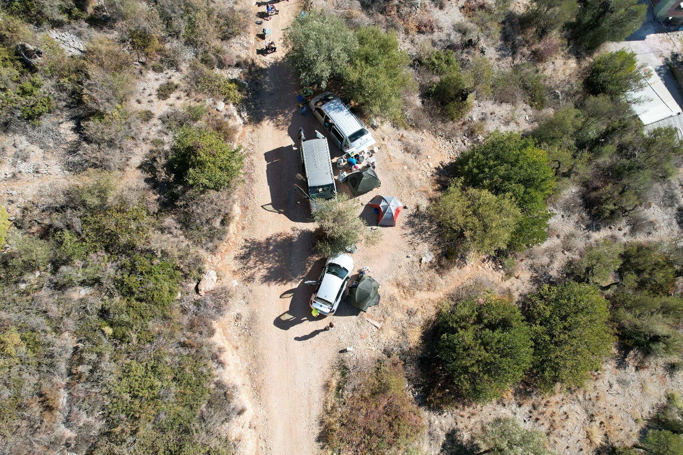

**Twin Caves – 8.11**

Ach, jakże tu było bardzo blisko do sajta na *Patacie Negrze* - drodze niegdyś za 8a+, dziś za jedyne 8a, a i to podobno niezbyt trudne. Niestety nie powiodło się, bo Herman nie odczytał poprawnie sekwencji i coś mu noga dobrze nie siadła. Ale walczył i prawie się przedarł przez pierwszy kruks. Znaczy dla niego pierwszy, bo dwaj koledzy z Polski, którzy już walczyli na tej drodze, gdy przyszliśmy, to pierwszy kłopot - jak zaobserwowałem - mieli już niżej. I rozwiązywali go na trzy sposoby, łącznie z takim efektownym wyjazdem nóg. Herman nie obserwował, to i nawet nie wiedział, gdzie powinno być mu już trudno, i przepłynął to miejsce bez najmniejszego stęknięcia. No, ale spadł trochę wyżej i było po zupie. Po locie szybko rozczytał ruchy, dograł patent, poszedł do stanu i wymienił ich eksy na swoje, bo się zbierali (a była dopiero 12:30). W zjeździe jeszcze spytał ich o patencik na górny kruksik – okazało się, że mieli taki sam. Dychnął i rozprawił się gładko z drogą w tzw. „drugiej próbie”. Sektor palce lizać - solidne dachy i przewisy. Są też, po prawej, mniej okazałe połacie o bulderowym charakterze dla łowców cyferki; z kolei po lewej: rozgrzewkowe, długie piony i leciutkie przewiesznia. A mniej więcej w środku ciągnące się po kilkadziesiąt metrów tufy z klasykami – to tu nareszcie Igorek wybrał sobie do próbowania drogę taką, którą Herman wreszcie pochwalił - *Chipotle*. Tuż obok po prawej znajduje się *Bonobo*, które z kolei ja spróbowałem; mamy zatem po co z Igorkiem wracać.

Ale tego pięknego dnia zdarzył się również incydent, który nieco zachwiał naszą pewnością i rzucił cień na sielankę. Otóż, gdy Igorek z Paykiem szykowali się do wspinania na *Psaromalisa*, gdzieś z góry, samoczynnie spadł kamień i przeleciał między ich głowami. Jak mówią: *taki raczej na zabicie*. Morale trochę siadło i od następnego dnia zaczęliśmy zabierać ze sobą kaski, które do tej pory grzecznie woziliśmy w samochodzie. Ale spokojnie - zabierać, nie znaczy - rzecz jasna – od razu używać.

**Crash of the Titans – 9.11**

Piłem poranną kawkę, gdy z krzaków wychynął Herman i z poważną miną zakomunikował: *Dzieją się tu dziwne rzeczy* - c*oś zeżarło moje gówno!* I kontynuował zaaferowany, przestępując z nogi na nogę: *I to wiesz, takie przykryte kamieniem - obgryzło dokładnie dookoła to co wystawało*. I ściszywszy głos dodał: *Zrobiłem eksperyment, i dziś nie przykryłem. Zobaczymy czy wpierdoli całe.* No nie wpierdoliło. Ani kawałeczka. Może zabrakło w nim – ja wiem - kukurydzy?

Ale i dziwne rzeczy działy się w sektorze, gdzie jak przyszliśmy było troje Angoli, którzy wyczyniali jakieś cuda na *Ex Utero*, będące największą atrakcją rejonu. Droga ta kończy się przewężeniem w dachu, które wprowadza do komnaty – takiego określenia użył Plastyk. I mówił, że musimy ją zaliczyć. Jak się później okazało, była to niewielka grota z trzema miejscami siedzącymi, a nie żadna tam komnata. No, ale Angole ewidentnie mieli radochę – wchodzili tam normalnie, znikali na jakiś czas i wyjeżdżali głową w dół. czyniąc przy tym niemożebny rumor i harmider. Oczywiście migawka trzaskała. Na szczęście w końcu sobie poszli i byliśmy sami w skałach. Ale zanim poszli, to jedna z nich odeszła kawałek, zsunęła uprząż i gacie, i nalała pod jedynym dającym cień drzewku przy skałach. I jeszcze sprawdzała czy na pewno patrzę. Klasa!

W międzyczasie na *Perseusu* Herman się naciął na mukę. Padł ofiarą magnezji, która w bardzo dużej ilości zalegała nie na tym, co należy chwycie. Eeeeh, parafrazując znaną klubową wypowiedź: *gdyby* - tym razem na odwrót - *deszcz zmył ślady magnezji, to onsajt byłby możliwy*. Ale tu nie było deszczu od pół roku - to pryma. A sekunda – gdyby nawet był, to w tym solidnym dachu nic by nie zmienił. Podobna sytuacja występuje u nas na Stoko, na *Wierzącym..*. Wiecie, na sajcie niektórzy łapią tę wymagnezjowaną (owszem, czasem przez dowcipnisiów) kostkę nad oblakami i zamiast iść w lewo do krawędzi, próbują z niej zadać centralnie na wprost. Mocni zawodnicy się na to nacięli - np. Łukasz Müller się tam tak wpakował i już nie wyratował. Ale dla odmiany Blondas nie dał się nabrać; jednak to bardzo stary lis. Tu niemal identycznie - Herman złapał za ściskową kostkę nad głową, zamiast sięgnąć mocno w lewo do wiszącej tufy. I też próbował z niej zadać na wprost - i chuj, po oesie. Nie był nawet zły - wcześniej już odhaczył w tym stylu inną drogę o takiej trudności - *Working Class Hero*, ale o zdecydowanie innym, bulderowym charakterze; i znacznie brzydszą. Walczyli na niej później koledzy, pomimo, że Herman uczciwie im ją odradzał, a mocno zachęcał do zrobienia *Perseusa*. I to tak przekonująco, że ja się prawie wstawiłem. Ale – jak się miało okazać – na szczęście odpuściłem i zachowałem siły na później. Za to wstawił się w nią Plastyk, dla którego był to jakiś demon z przeszłości i - ku swojemu zdumieniu - porobił wszystkie ruchy. Jednak na przejście w ciągu w następnej wstawce już mu pary nie starczyło. Herman w tzw. „drugiej próbie” po prostu się przespacerował po drodze, i nie było widać, żeby była mu potrzebna tam jakaś para. Chyba właśnie to przejście na lekkości spowodowało, że Plastyk postanowił przechrzcić Hermana na Hermesa. W międzyczasie niemal wszyscy obecni zrobili w pierwszych próbach dwie dość kuriozalnie wycenione w przewodniku drogi: ową *Ex Utero* tak obleganą przez Angoli oraz znajdująca się tuż po lewej *Owl Flash!* - każda zawyżona o pełen stopień. Końcówka dnia przyniosła niespodziewane emocje. To było to „później”, na które mi sił starczyło. Otóż Payek wstawił się sajtem na fajrant w *Inner Smile*. Zawalczył, ale styrany dwoma wcześniejszymi próbami na tym odradzanym *Workingu*, nie uradził do końca, zostawiając na drodze prawie komplet ekspresów. Cóż, podjąłem wyzwanie i naparłem. No i tu zeznania świadków się nieco różnią. Plastyk twierdzi, że: *to był cyrk na kółkach*. Ewa, która już drugi dzień w przerwach pomiędzy wspinaniem robiła nam zdjęcia, nawet nie pomyślała, że można wziąć w takiej sytuacji aparat w ręce, bo: *nigdy takiego czegoś nie widziała*. Wiktor z kolei mówił, że: *też chciałby robić 7b tak jak doktor*. Igorek próbujący za winklem *Workinga* miał - z asekurującym go Paykiem - dostęp tylko do fonii, więc ograniczył się do sugestii: *chyba w Atenach było słychać*. Herman, który trzymał sznur nie mówił nic, za to spocił się bardziej ode mnie. Myślę, że tylko on może powiedzieć jak było naprawdę; ale tak czy siak kury w dolinie przestały się nieść. Przynajmniej na jakiś czas. W każdym razie dzień udany. Sektor nieco mniej - jedyny, który był gorszy niż na zdjęciach. Choć Herman nie wykluczył całkowicie powrotu doń w przyszłości. *Jest tu kilka dróg, z którymi można się poszarpać* – łaskawie stwierdził. Ja jak doładuję to wrócę z Igorkiem na *Perseusa*.

**Miti – 10.11**

Na dzień wyjazdu szukaliśmy czegoś na wylocie z doliny i wybraliśmy za podpowiedzią Plastyka sektor *Miti*, położony tuż przy popularnym i obleganym *Sabatonie*, z tym, że zdecydowanie od niego wyższy. I też trudniej dostępny, przy czym nie chodziło o czas, bo to tylko 7 minut, ale o trudności techniczne: prowadzi do niego stroma ścianka ubezpieczona linami. To gwarantowało brak tłoku. Sektor znajduje się blisko morza, do tego na zakręcie - wiało tam tak bardzo mocno, że momentami trudno było się wpiąć w dyndające ekspresy w okapach. Jedna z dróg tamże nazywa się nadzwyczaj trafnie: *Sounds of the Waves*. Dróg niewiele – niecałe 20 - za to większość długich, dochodzących do 30-35 m, a miejscami i więcej. Te które zrobiliśmy był bardzo ładne - te których nie zrobiliśmy wyglądały na takie. Znajduje się tu perełka o nazwie *Poseidon*, z pompującą końcówka i kruksem na 34. metrze. Niedaleko od niej, na prawo Igorek wycelował w drogę, która miała mu powetować nieudane próby z dni poprzednich. Zrobił ją gładko sajtem, po czym lądując pod ścianą i uśmiechając kaprawo powiedział: *nie rozmawiajmy o cyfrze na tej drodze, tylko o jej urodzie*. Z kolei Herman wybierając swój cel naciął się w drugą stronę i zamiast relaksu odbył - nie wiem, czy nie największą - walkę wyjazdu. W rejonie, z uwagi na silny wiatr mogący strącić coś z góry, mieliśmy kaski na głowach prawie przez cały czas, a nawet w zejściu. Właśnie ten wiatr – a może to sam Posejdon - zrobił nam psikusa: podczas ściągania liny, w połowie ściany, na jej wolnym końcu zawiązał węzeł. I to nie byle jaki, bo prawdziwą ósemkę!

**Podróż z powrotem – 10.11/11.11**

Zbiórkę przy aucie pod sektorem Herman ustalił nam na 14:00. I udało się, byliśmy na czas. Stamtąd powrót do miasteczka po zamówioną bańkę lokalnej oliwy u Anny oraz szybka kawusia tamże. Nawet Herman pierdolnął espresso - jak wódeczkę – na raz. Ale z popitą. Potem na znaną plażę w Sampatikach, gdzie nastąpiło: porządkowanie auta, kąpiel i przegryzka przed drogą. Planowy odjazd zadekretowany został na 16:00, a kto się nie wyrobi, ten zostaje.

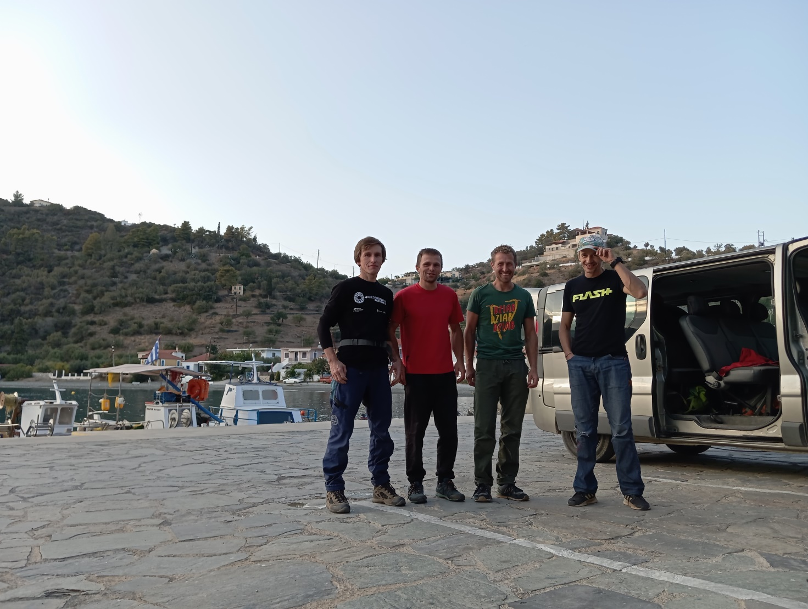

I znów się udało - umyta i najedzona załoga stanęła przy aucie na kilka minut przed czasem w komplecie; zwarta i gotowa do drogi. Punkt 16:00 lokalnego czasu odpalono silnik i ruszono do domu. Espresso nie poszło na marne i Herman pociągnął zdrowo: całą Grecję, Macedonię Płn. (innej co prawda na mapie nie ma) i jeszcze kawałek Serbii. Wyszło mu jakieś 1000 km. Niestety zarżnął nas zapętlonymi Fagotami - choć spałem, to słyszałem. Jak wsiadłem za fajerę, to potrzebowałem grubo ponad godzinę, żeby wypchnąć to z głowy. Puściłem ze swojego odtwarzacza mp3 porządny dżazzik od Manfreda: trio Torda Gustavsena z ulubioną płyta *The other Side*. Na nic - nóżka dalej żyła swoim życiem i chodziła w rytmie *alko-polo-disko-chłosta*, a pod kopułką echo wciąż powtarzało: *na-na-na-na-naaaa, na-na-na-ne-neee*… Kurwa, ale jazda; jak po dragach – chcesz wyjść z fazy, a nie możesz. Dopiero solidna dawka starego węgierskiego hard core’a - Trottela - otworzyła stare kanały w mózgu, włos się zjeżył na dupie, zaśpiewałem *dej-łil-dans-in-der-dżoj* i nastąpiło katharsis. Odetchnąłem z ulgą i dla testu włączyłem ścieżkę dźwiękową z *Twin Peaks*. Fagoci nie wracali – byłem wyleczony! Po przejechaniu kolejnych 500 km, jak już miałem dosyć mgieł, zmienił mnie Igorek. Na granicy serbsko-węgierskiej tym razem nie było kolejki i nie straciliśmy - jak w tamta stronę - godziny. Za to węgierski celnik wysilił się i poprawną polszczyzną zapytał: *Macie coś do oclenia?* - zbyteczny trud – Igorek i tak go nie zrozumiał; załapał dopiero za trzecim razem, jak już wszyscy pozostali w aucie krzyczeli: *NIE*! Jak „nie to pokażcie, że nie” i trzeba było otworzyć bagażnik. Chyba tylko pro forma, bo zamykali szybciej niż otwierali - a może coś tam jebało? Później już tylko drobny incydent z nawigacją, która się sama przestawiła i okazało się, że jedziemy nie tak jak trzeba. *Kurwa, za późno się obudziłem* - rzekł zirytowany Herman i zajął się prostowaniem sytuacji. Po wyprostowaniu zamiast planowych Koszyc wyszła Bratysława i Żylina. Trochę dłużej, ale za to zobaczyliśmy Sulov i łza się w oku zakręciła za tym pięknym, zamkniętym rejonem. Granicę ojczystą przekroczyliśmy w Zwardoniu - stamtąd samochód już sam drogę do domu znał, bo to przecież rodzinne strony żony Hermana.

Marzysz osiągnęliśmy o 16:36 - czyli znów jechaliśmy 25,5 godziny, a Payek znów się nie złapał na kierowcę. Wyszło tyle czasu, ale na zegarkach było o godzinę mniej, bo w Grecji mają przecież godzinę do przodu, o czym zapomnieliśmy planując powrót. A to znaczyło, że można się było jeszcze spokojnie godzinkę wspinać. No trudno – dopilnujemy tego następnym razem.

**Posłowie**

Przyczynkiem powstania tego tekstu jest Wiktor, który tam w Grecji, na rodzinnych „wakacjach w środku semestru szkolnego”, pracował nad opowiadaniem, będącym całorocznym projektem z języka polskiego. Nie do wiary - po prostu siedział pod skałami i pisał kolejne rozdziały. Payek dowiedziawszy się o tym, zagaił jak wracaliśmy z *Titans-ów* do mnie: *może byś wrócił do starej tradycji opisywania wyjazdów?*

Choć od wielu lat niczego takiego nie napisałem, pomyślałem, że spróbuję. Ostatniego wieczoru Wiktor przeczytał nam to co napisał. I to, co narysował – bo jak wiadomo, porządny świat fantasy musi mieć swoją mapę. Było to inspirujące.

Rozczarowanych brakiem konkretów wspinaczkowych odsyłam do dedykowanych temu miejsc w sieci; 8a.nu, klubowy dział „przejścia” - tam pewnie znajdziecie wykazy kolegów. Ja wspinam się dla przyjemności. Dla mnie we wspinaniu najważniejsi od zawsze są ludzie - jak powiedział kiedyś Tadek *Montano* Grzegorzewski: *góry bez ludzi są martwe*. Dziękuję współuczestnikom wyjazdu za dostarczoną radość i przyjemność.

A-ha – nie można wykluczyć, że to wszystko wyglądało całkiem inaczej…

*„Koniec i bomba, a kto czytał ten trąba!”*

Paweł *dr know* Olendzki